

Resultado de informes de evaluación
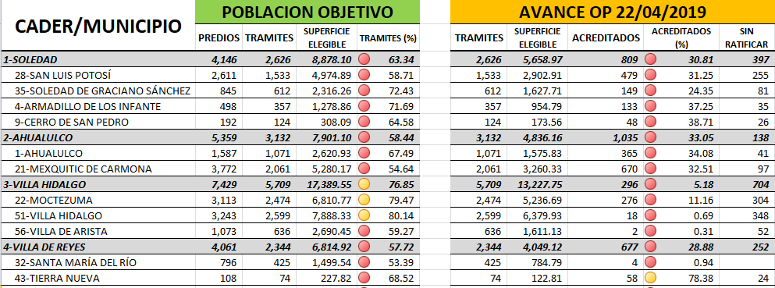
DEPARTAMENTO DE DESARROLLO RURAL
L.E.F. OMAR ALEJANDRO RANGEL MELENDEZ

